Муниципальное бюджетное дошкольное образовательное учреждение
«Детский сад комбинированного вида № 19 «Рябинка»
_____________________________________________________________________
658204, г. Рубцовск, ул.Комсомольская, 65
тел.: (38557) 7- 59- 69
Е-mail: ryabinka.detskiysad19@mail.ru

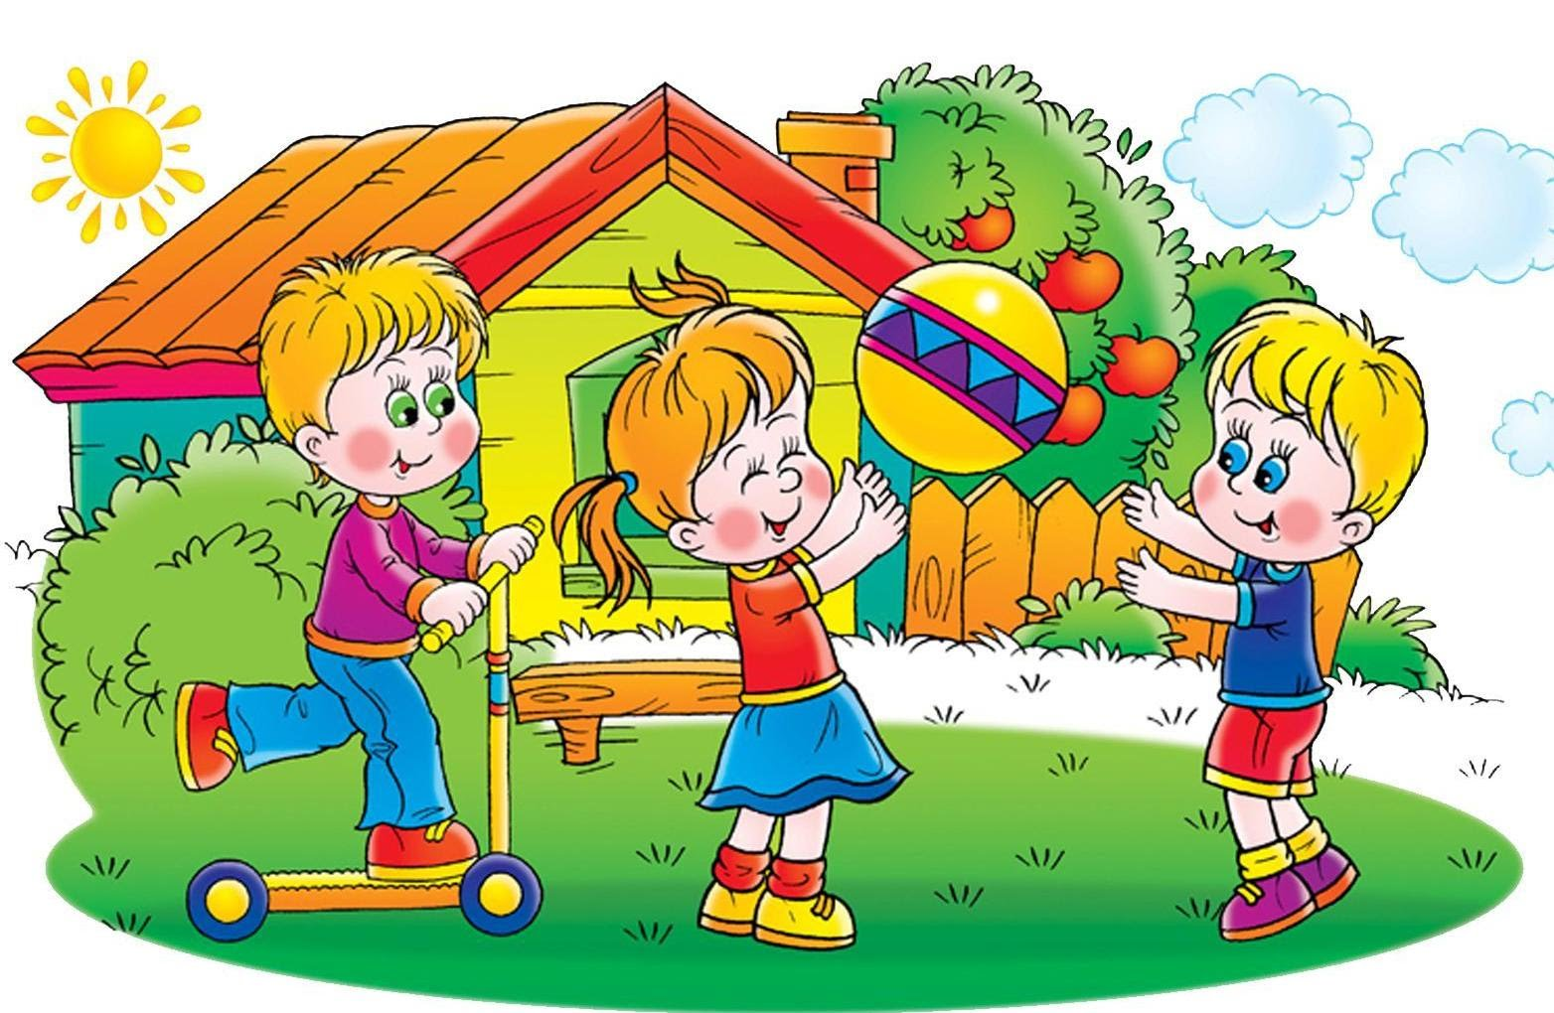

Подготовила воспитатель:
Левченко Светлана Анатольевна

Большое внимание приобретает связная речь среди навыков, необходимых дошкольникам для дальнейшего развития ребенка и получения им знаний в учебе в школе. Поскольку речь является средством общения, формирования мысли и, взаимодействия с окружающими.
Умения и навыки связной речи не развиваются спонтанно, и без специального обучения ребёнок не достигнет того уровня развития связной речи, который необходим для полноценного обучения в школе.
Работы, проводимой в детском саду или на подготовительных к школе занятиях для полноценного развития связной речи недостаточно, обязательно усилия педагогов дошкольных учреждений должны подкрепляться домашними занятиями. Однако в современных условиях, при напряженном ритме жизни, в семье речевому развитию ребёнка уделяется катастрофически мало внимания. Общение ребёнка с родителями чаще всего происходит в формате "вопрос — ответ". Если ребёнок рассказывает что-то родителям, то взрослые, что вполне естественно, обращают внимание в первую очередь на смысл его речи, нежели на оформление — связность, словарный запас, грамматические ошибки.
Как же могут родители помочь своему ребёнку овладеть умениями и навыками связной речи?
Использовать можно все, что видит ребенок вокруг себя. Это и дома, и на прогулке, и в детском саду. Необходимо рассматривая предмет, задавать ребенку вопросы: "Какого цвета? Из чего сделан предмет? Какой величины?" Следите, за тем, чтобы ребёнок отвечал полным предложением.

Примеры игр и упражнений, которые могут использовать родители в домашних условиях.

Упражнение "Диалог"

Исследование коммуникативной функции, возможностей использовании речи, как средства общения.
Старайтесь стимулировать ребенка вступать с вами в диалог. Для этого, задав вопрос, делайте длинные паузы до 5-10 секунд в расчете на то, что малыш ответит. Например, возможен такой диалог:
Взрослый: Принеси, пожалуйста, кубик. Что ты принес?
Ребенок: Кубик.
Взрослый: Дай кубик. Что ты дал?
Ребенок: Кубик.
Взрослый: Лови кубик! Что ты поймал?
Ребенок: Кубик.
Взрослый: Молодец!

Игра "Что мы видим во дворе?"

Вместе с ребенком посмотрите в окно. Поиграйте в игру "Кто больше увидит". По очереди перечисляйте то, что видно из вашего окна. Описывайте все увиденное в деталях.
Например: "Я вижу дом. Возле дома стоит дерево. Оно высокое и толстое, у него много веток, а на ветках листочки". Если ребенку трудно описать предмет, помогите ему наводящими вопросами. "Ты увидел дом? Он низкий или высокий?". Игра способствует развитию активной речи, наблюдательности, пополнению словарного запаса. Что мы видели вчера?
Вместе с ребенком вспомните, где вы были вчера, что делали, кого встречали, о чем разговаривали. Фиксируйте внимание на деталях. Игра способствует развитию памяти, внимания, наблюдательности, пополнению словарного запаса. Что мы будем делать завтра?

Игра "Профессии"
С помощью этой игры у ребенка будут формироваться элементы ролевой игры, вырабатываться речевая активность.
Покажите малышу, как с помощью разнообразных сюжетных игрушек можно играть в доктора, парикмахера, шофера, продавца. Разложите в комнате атрибуты для разнообразных сюжетных игр.
Пусть малыш самостоятельно поиграет. Понаблюдайте за его игрой, а потом спросите малыша: "Кто ты?"
Малыш назовет свою роль в соответствии с выполняемым действием, например: "Я врач". Уточните у ребенка, какими инструментами он пользуется и для чего они нужны.
Чтобы помочь ребенку с рассказом о профессиях необходимо задавать наводящие вопросы об этих профессиях, например такие как:
Как называется человек этой профессии на картинке?
Как одет человек на этой работе? Носит ли он специальную форму?
Чем занимается человек на этой работе?
Где он работает?
Какие инструменты ему необходимы в этой профессии?
Зачем нужна эта профессия? Приносит ли она пользу людям?
Например, можно рассказать о нужной профессии врач. Что врач одет в белый халат – это его врачебная форма. Врач работает в больнице и лечит детей и взрослых от болезней. Для его работы ему нужны специальные инструменты, такие как шприц, градусник. Профессия врач нужна для того, чтобы защищать и лечить людей от различных болезней.

Игра "Коллекция"
Действенным способом в процессе усвоения детьми слов, обогащающих качества предметов (конфигурацию, цвет величину), считаются игры по классификации предметов, изображений, геометрических фигур в согласовании с данным качеством.
Начинаем работу с классификации игрушек. Для таких игр удобно применять коллекции маленьких игрушек, к примеру:
- подбери все машины;
- подбери всех кукол.
Разрешено систематизировать геометрические тела:
- подбери все шарики;
- принеси все кружки.
Геометрические фигуры по цвету (принеси все синие фигуры) и по размеру (принеси все большие фигуры).

Упражнение "Давай поговорим"
Является обычной беседой на бытовые темы.
Инструкция. Я задаю вопросы, а ты отвечай. Если хочешь, можешь и ты задать мне вопрос, а я тебе отвечу. Ты сегодня завтракал? А что ты ел? Какая сегодня погода? Тебе нравится заниматься со мной?
В зависимости от активности ребенка его участие может быть квалифицировано как инициативное или пассивное, а речевые ответы как развернутые или краткие, самостоятельные или с опорой на лексику вопроса. Лучше всего вопросы задавать разные по содержанию, внеконтекстные, не связанные с общей темой.

Упражнение "Повтори скороговорку"
Скороговорки являются эффективным средством развития речи. Они позволяют отрабатывать навыки правильной и четкой артикуляции, совершенствовать плавность и темп речи.

Упражнение "Назови действие"
Ребёнок называет слова, обозначающие действия.
Вам понадобится картинный материал и вопросы.
Ребёнку задают вопросы:
- Что делает ветерок? (Ласкает, напевает, дует, шумит).
Какими словами можно сказать о том, что делает кошка? (Царапается, играет, мурлычет, мяукает).
Что делает щенок?
Что делает птичка?
Упражнение " Выучи стихотворение"
Разучивание стихов является средством закрепления правильного звукопроизношения, расширения словарного запаса, развития речи.
Все дети любят слушать стихи, стараются их запомнить. Подбирая стихотворения нужно учитывать речевые возможности ребенка. Сначала нужно проговаривать каждую строчку стихотворения. Можно разучивать стихотворение с опорой на наглядные картинки, тем самым развивать и зрительную память.
Упражнение "Загадки"
Отгадывание загадок активизирует словарь детей. Ребенок учится выделять существенные признаки предметов. Загадки расширяют кругозор детей, тренируют внимание и память, развивают наблюдательность и логическое мышление . В процессе отгадывания загадок детям следует задавать наводящие вопросы. Многие загадки рекомендуется заучить наизусть.

Упражнение "Посмотри, что увидел, расскажи"
Упражнение направлено на развитие связной речи и текстообразования.
Ребенку показывается картинка, которую ему нужно внимательно рассмотреть. Через некоторое время картинку убирают. Затем ребенку предлагается ответить на вопросы: "Кто изображен на картинке?", "Во что одета девочка?"
Затем ребенка следует попросить рассказать, что он понял по картинке. Конечно, сначала ребенок дает краткие ответы: "Видел девочку". Далее ребенку следует предложить описать увиденное более подробно. Если не удается получить более развернутого ответа, можно предложить ребенку снова посмотреть на картинку. Если и при непосредственном просматривании картинки ребенок затрудняется с описанием, следует предложить ему перерисовать картинку в альбом. При перерисовывании их следует раскрасить, что позволит ребенку отдельно воспринимать детали. Когда ребенок раскрасил картинку, следует задать ему ряд дополнительных вопросов, используя его рисунок:
Какого цвета у мальчика брюки? Во что еще он одет? Какого цвета платье, туфли? Во что одета девочка? Что держит девочка? Зачем ей мяч? Чем больше вопросов будет задано, тем лучше будет подготовлен следующий этап работы: формирование сюжетной целостности рисунка.

Игра "Угадай по описанию"
Для начала следует предложить ребёнку послушать описание и отгадать, что именно мы описываем. Например, лимон: "Этот фрукт желтого цвета. По форме он слегка продолговатый, на ощупь — шершавый. На вкус он кислый. От него чай становится вкуснее и полезнее".
Затем можно предложить ребёнку описать его любимую игрушку, животное в зоопарке, рыбку в аквариуме. И уже наступит ваша очередь угадывать, что или кого именно описывает ребёнок.

Упражнение "Рисуем словами"
Мы должны рассказать ребёнку, что любое описание строится по определенному плану: сначала нужно назвать предмет, затем следует описать его самые главные, наиболее очевидные признаки (вид, материал, форму, цвет, предназначение); потом можно описать признаки второстепенные, не очень важные; и наконец, дать оценку описываемого предмета.
Объясните ребенку, что, таким образом, с помощью слов, мы словно "рисуем" этот предмет. И предложите "нарисовать" словесный портрет какого-нибудь предмета.

Игра "А что было дальше?"
В условиях семьи нужно как можно больше внимания уделять формированию самостоятельной связной речи. Например, можно предложить ребёнку придумать продолжение рассказа, или сочинять рассказ вместе с ним, по очереди:
— Жила-была девочка Маша. Летом Маша отдыхала у бабушки на даче.
— Как-то раз пошла Маша в лес за ягодами. Набрала Маша полную корзину малины. Устала, села на пенек отдохнуть, смотрит по сторонам.
— Вдруг слышит — за кустами что-то шуршит и топает!
— Маша спросила "Кто тут?" (Что было дальше?)
Как мы видим, ежедневное общение родителей с ребёнком предоставляет множество возможностей для развития связной речи. Немного терпения и настойчивости, немного изобретательности и родительского внимания, — и ваш ребёнок придёт в школу с хорошо развитой речью.

